**18η Διημερίδα Τμημάτων-Γραφείων Διεθνών Σχέσεων και Ευρωπαϊκών**

**Προγραμμάτων, και Δημοσίων Σχέσεων των Ελληνικών Α.Ε.Ι.**

**ΑΙΘΟΥΣΕΣ ΔΙΕΞΑΓΩΓΗΣ ΤΗΣ ΔΙΗΜΕΡΙΔΑΣ**

1. **αιθουσα μιχελη τμηματος φιλοσοφικων και κοινωνικων σπουδων.**

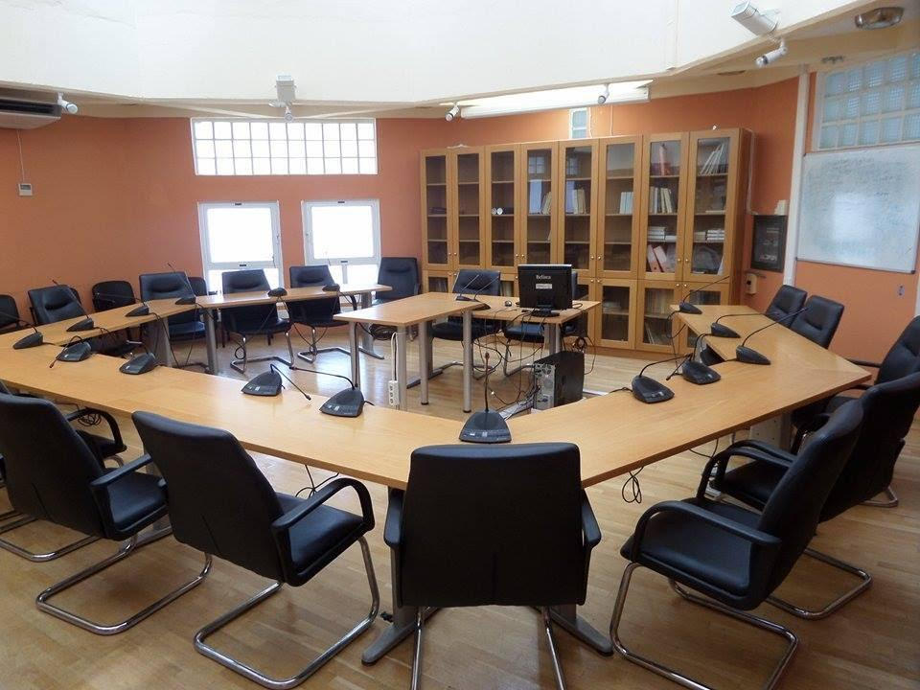

1. **αιθουσα συνεδριασεων τμηματοσ ιστοριασ – αρχαιολογιασ.**

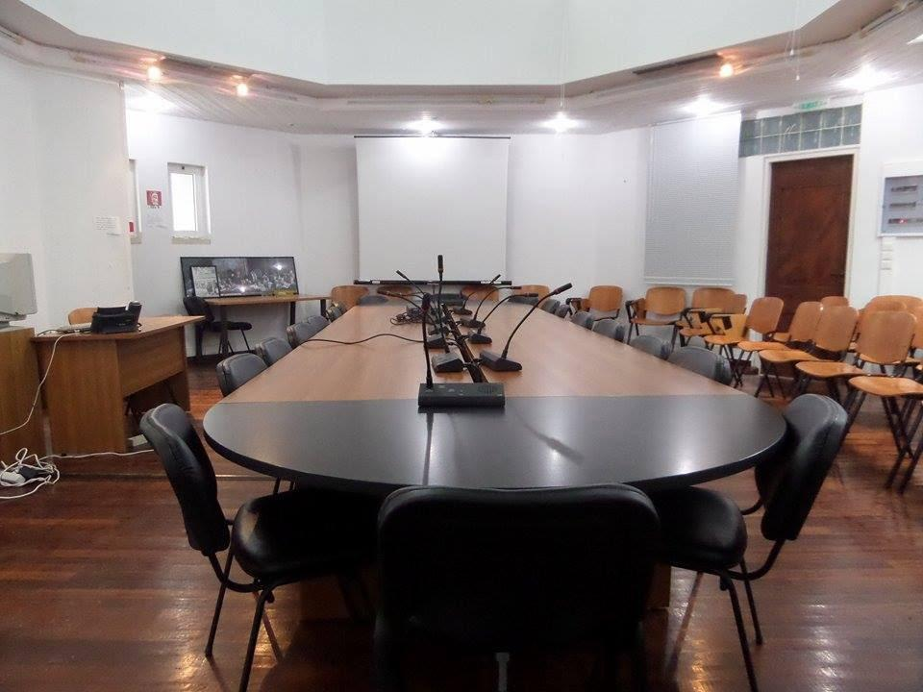

**αιθουσεσ διεξαγωγησ διημεριδασ στο χαρτη του πανεπιστημιου κρητησ ( πανεπιστημιουπολη ρεθυμνου. )**

